ETEC VASCO ANTONIO VENCHIARUTTI
DESENVOLVIMENTO DE SISTEMAS

IGOR DANIEL RODRIGUES EUSTACHIO
IGOR MATHEUS DE FRANÇA FERNANDES

APLICAÇÕES DA APOSTILA DO MIT APP INVENTOR

Jundiaí
2026
APLICAÇÃO 1
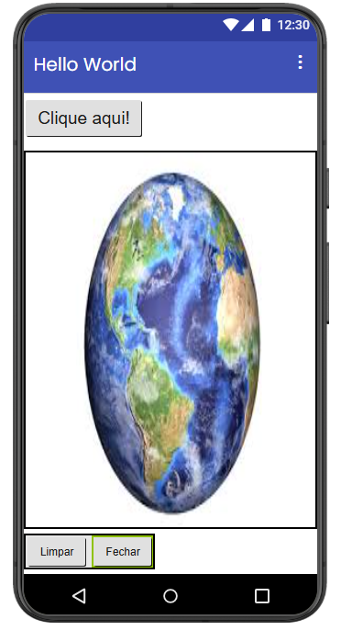
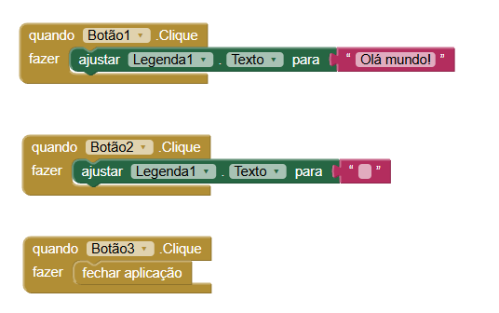

APLICAÇÃO 2

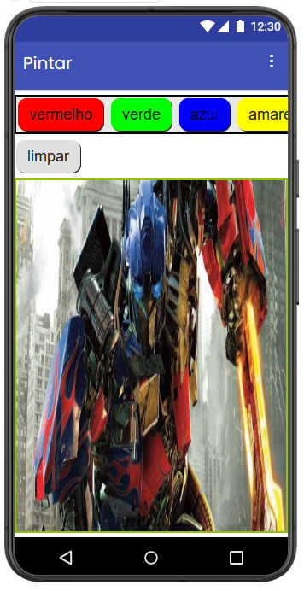
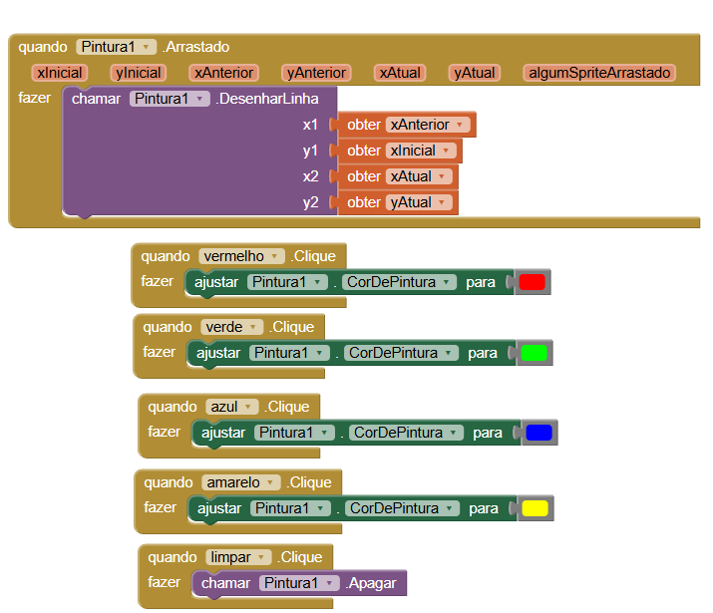

APLICAÇÃO 3

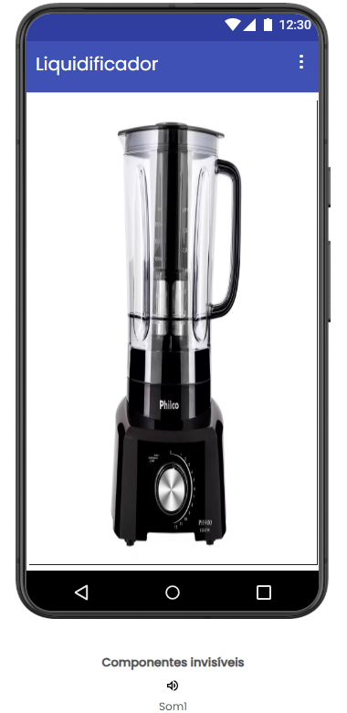
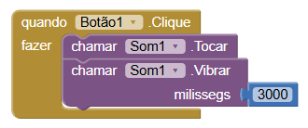
APLICAÇÃO 4

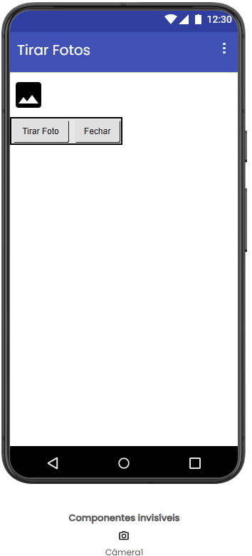
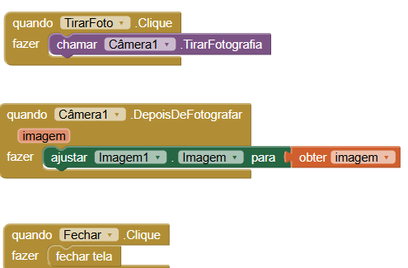

APLICAÇÃO 5

TELA INICIAL
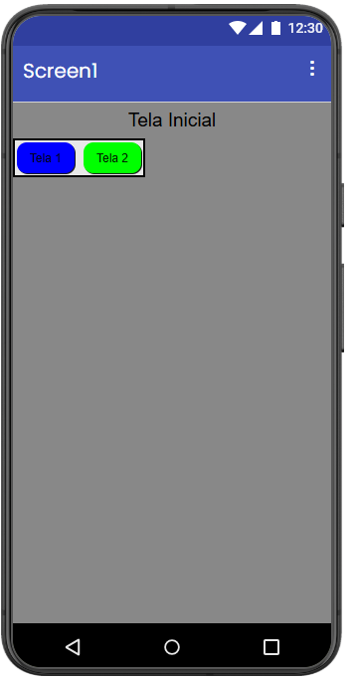
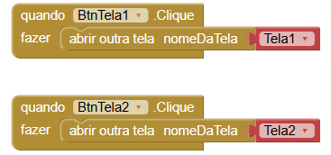

TELA 1

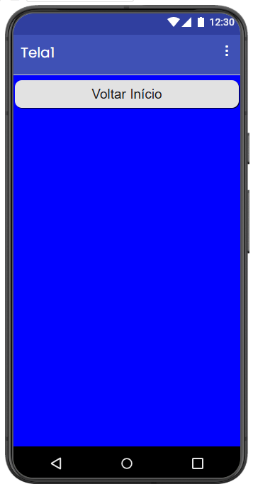
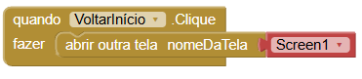

TELA 2
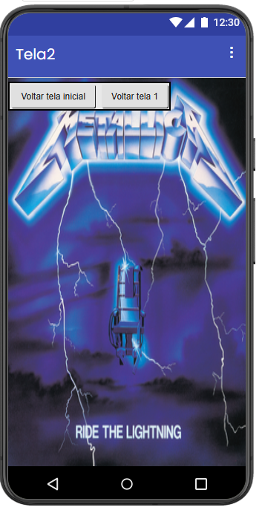
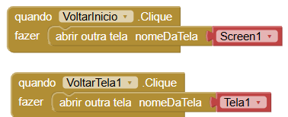

APLICAÇÃO 6
